1DX русловые модели, реализованные в библиотеке BLib.

В концепции потока наносов выраженного формулой
(1) 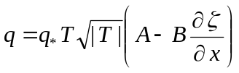.
Уравнение (1) замыкает уравнение Экснера
(2) 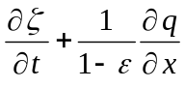.
Варианты реализации уравнения (1) основанные на уравнениях Петрова П.Г с разными способами учета критических напряжений
источник 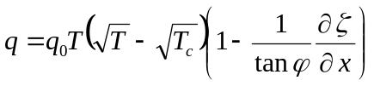,
(3) 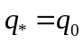, 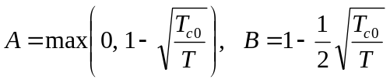,
источник 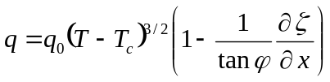,
(4) , 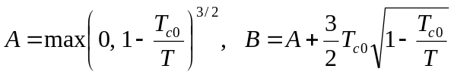,
источник 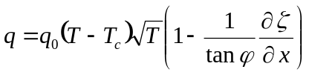,
(5) , 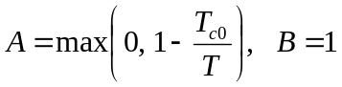,
где 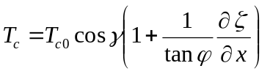, 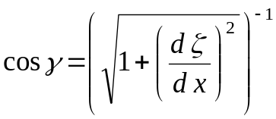.
уравнение движения влекомых наносов Потапова И.И.:

источник 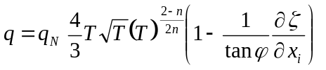 откуда 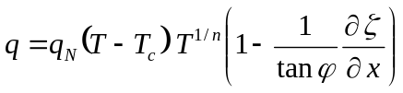,
(6) 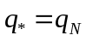, 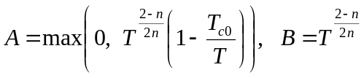,
где 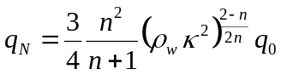.
уравнение движения влекомых наносов Б. Брёрс
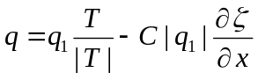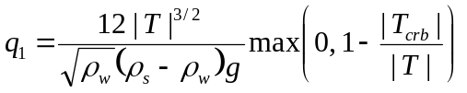
(7) 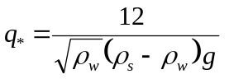, 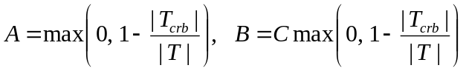.

Уравнение движения влекомых и взвешенных наносов Bailard J. A
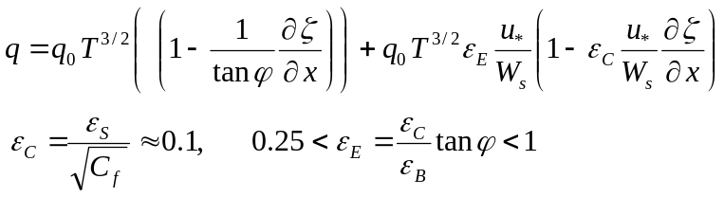
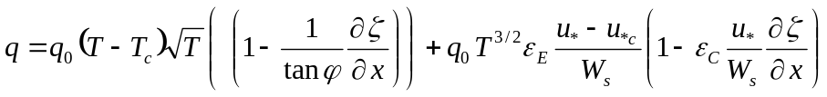,
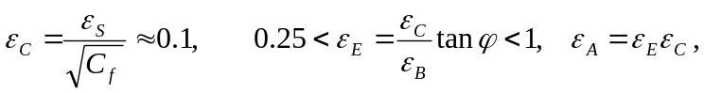
(8) , 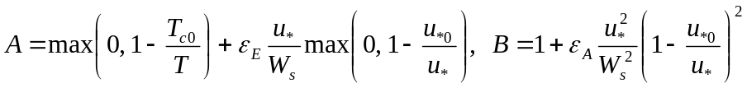.

Общая добавка, учитывающая взвешенные наносы для моделей (1)-(7) применяемая в формулировке Bailard J. A имеет вид

(9) 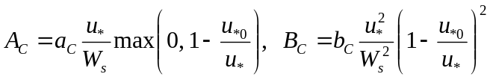

где 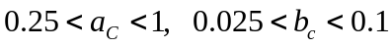.

Общие зависимости
, 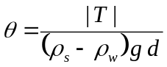.

Обзор по математическим моделям размыва дна под цилиндром

Уравнение Экснера
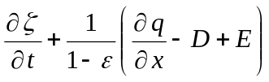,

1. Модель движения влекомых наносов Б. Брёрс
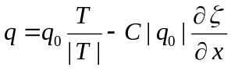 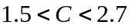 [Соулсби, 1993/ Чешер и др., 1993]
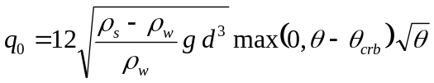
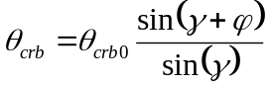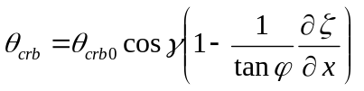
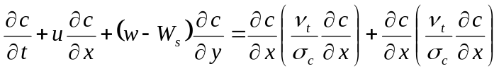
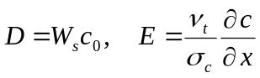, 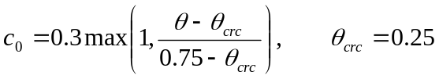
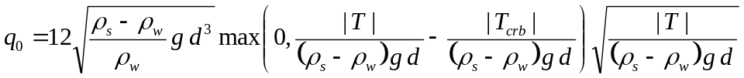
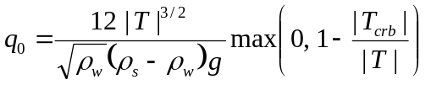
,

- Модели движения влекомых наносов Петрова П.Г. / Потапова И.И.
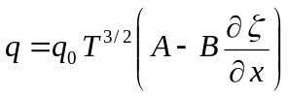
- Степенная модель движения влекомых наносов Потапова И.И.
, , ,
При 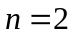 получаем вариант 2.
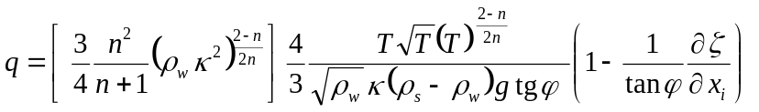
2D
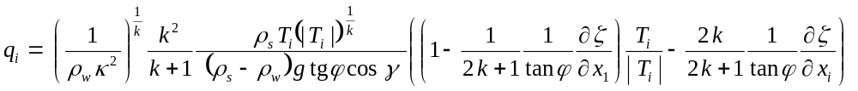

Поправка расхода для взвешенных наносов из модели Bailard J. A
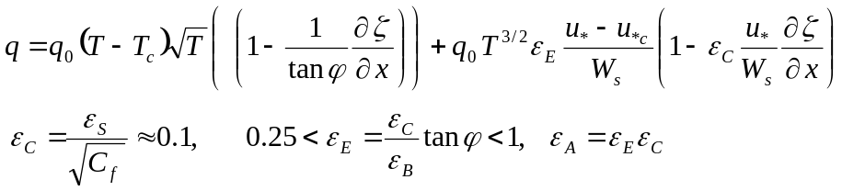
, ,
Общая добавка учитывающая взвешенные наносы
2. Модель движения влекомых наносов Bailard J. A.

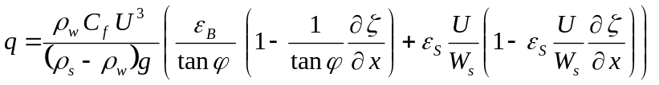
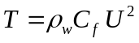 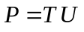, 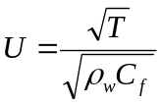
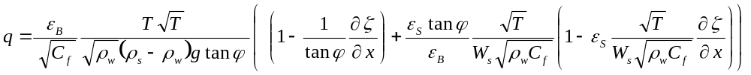

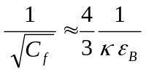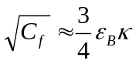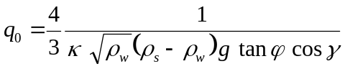
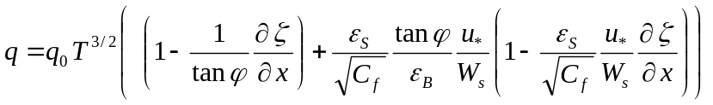

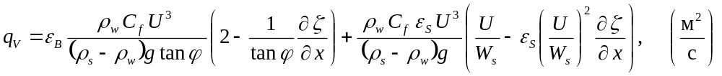 (1)
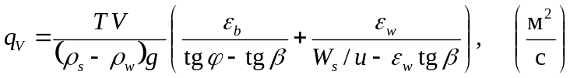

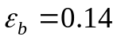, 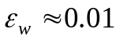

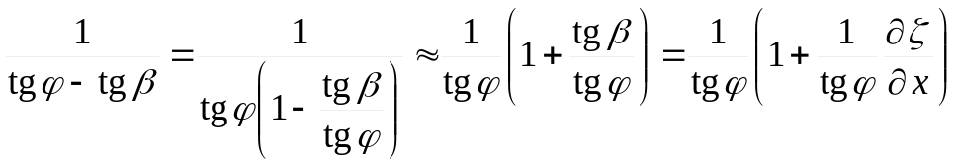
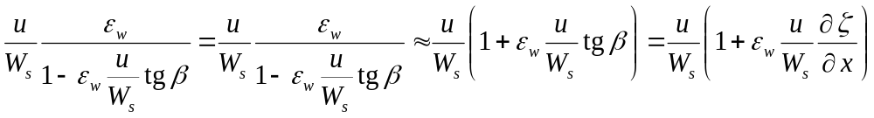

Результаты Б. Брёрс
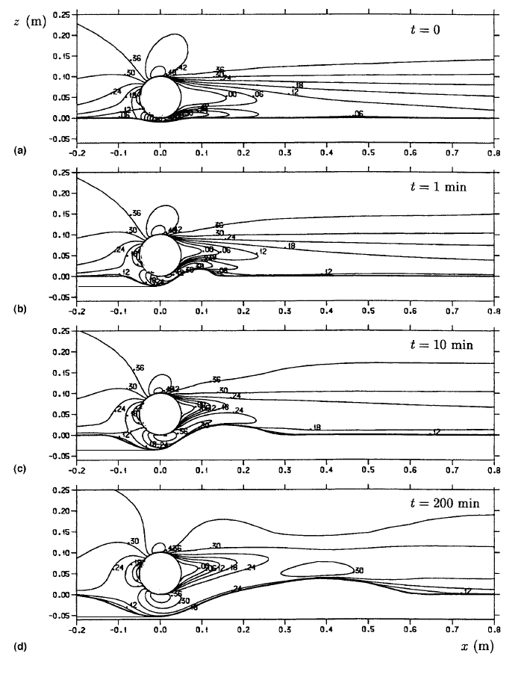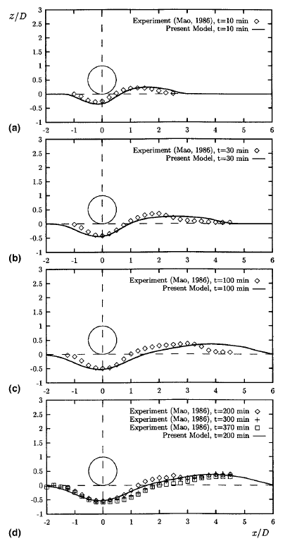

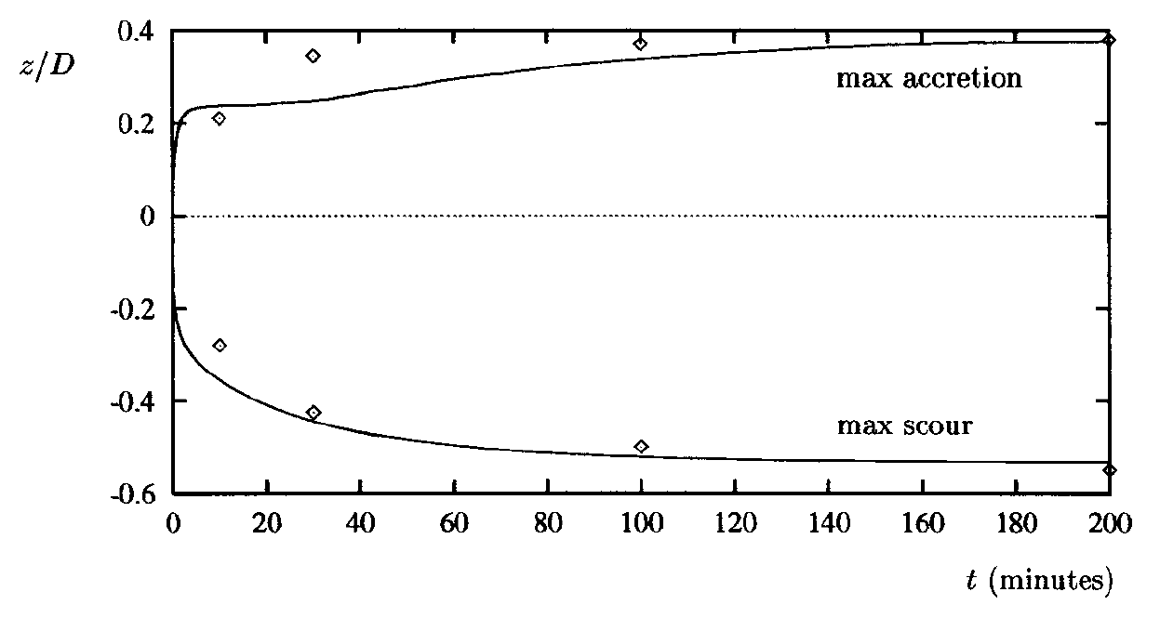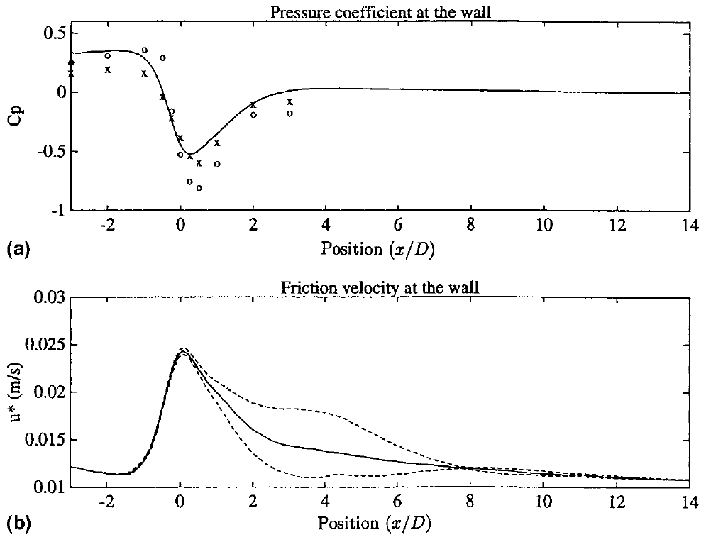

Dongfang Liang

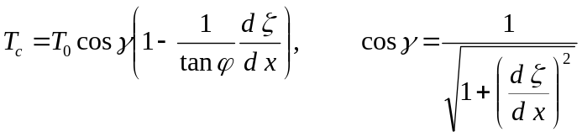
Варианты
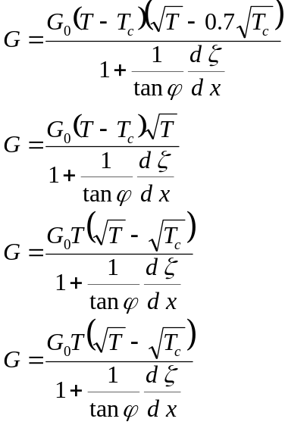

Модель Паркера

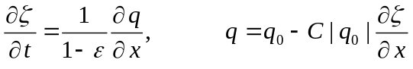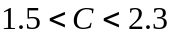

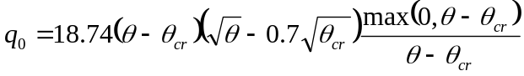
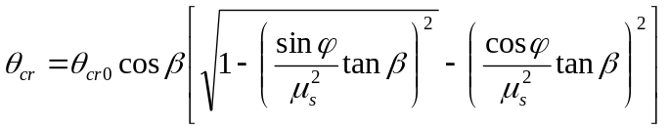
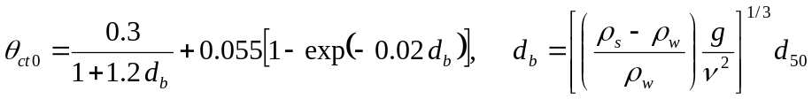
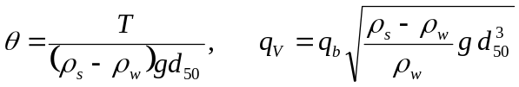

==========================================================
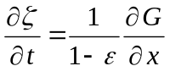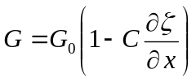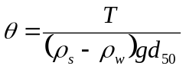
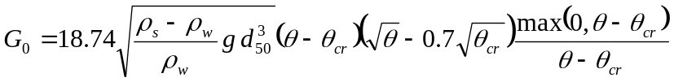
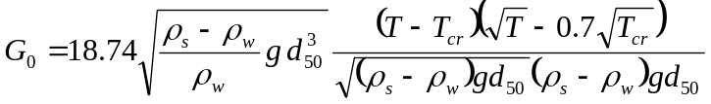
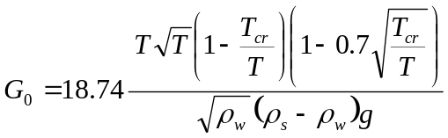

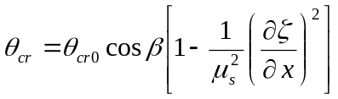

где — угол между вектором скорости и направлением наибольшего откоса пласта,  — угол динамического откоса, 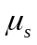 — коэффициент статического трения.
